# Noticias

Sección a Cargo de Paola Violaa y Sandra Sagradinib

# Conmemoración del 150 Aniversario del Hospital de Niños Ricardo Gutiérrez

El 30 de abril se llevó a cabo el Acto Central Conmemorativo por los 150 años del Hospital, que lleva el nombre del primer pediatra del país, el Dr. Ricardo Gutiérrez, bajo el lema

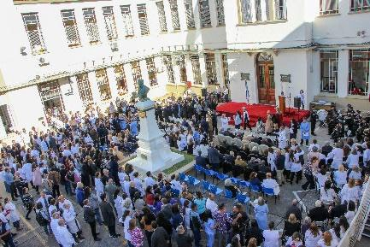*“150 años a la vanguardia del cuidado y la atención de la in- fancia y adolescencia”*. Esta celebración marca el comienzo de un año con múltiples actividades programadas para homena- jear nuestra historia, destacar el presente y proyectarnos al fu- turo como institución referente en el cuidado infantil.

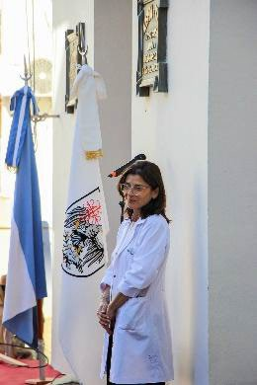La Dra. Carolina Pascual fue la maestra de ceremonias y realizó una breve reseña acerca de la historia de nuestro hospital, recordando su fundación en 1875 en la primera sede en la calle Victoria 1179 (hoy Hipólito Yrigoyen 3420), siendo uno de los primeros 14 hospitales pediátricos del mundo y el primero de Latinoamé- rica. La sede actual fue adquirida por las damas de la Sociedad de Bene- ficencia en 1886, la piedra fundamental se colocó en 1893 y se inauguró en 1896.

Participaron del acto: el Dr. Pablo Neira, director médico del hospital; el Dr. Julián Onaindia, subdirector médico; el jefe de gobierno de la Ciudad de Buenos Aires, Jorge Macri; la vicejefa de gobierno, Clara Muzzio; el ministro de salud de la Ciudad de Buenos Aires, Dr. Fernán Quirós; la subsecretaria de atención hospitalaria, Dra. Laura Cordero; el director gene- ral de hospitales, Dr. Sergio Auger, el arzobispo de la Ciudad de Buenos Aires, Monseñor Jorge García Cuerva; el Rabino Damián Karo; el director de emergencias de la Ciudad de Buenos Aires, Dr. Alberto Crescenti; el presidente del INCUCAI, Carlos Soratti; el presidente del ente autárquico instituto de trasplante (EAIT), Fernando Cicher; directores de hospitales de la Ciudad, el presidente de la Academia Nacional de Medicina, Acad. Dr. Miguel Podestá; el pre- sidente de la Sociedad Argentina de Pediatría, Dr. Javier de Indart de Arza; el presidente de la Sociedad Argentina de Cirugía Infantil, Dr. Horacio Bignón; el presidente de la Asociación Mé- dica Argentina, Dr. Miguel Galmés; el jefe del programa de atención médica materno infantil

de CABA, Dr. Ariel Golubicki; ex directores y subdirectores de nuestro hospital; el vicepresi- dente de AMM, Dr. Ricardo Solari; la presidenta de la Asociación de Profesionales del Hospital de Niños, Lic. Adriana Copiz; miembros de la Asociación Cooperadora, presidida por la Dra. Alicia Garré; voluntarias, agrupación Alegría Intensiva, personal del hospital y pacientes.

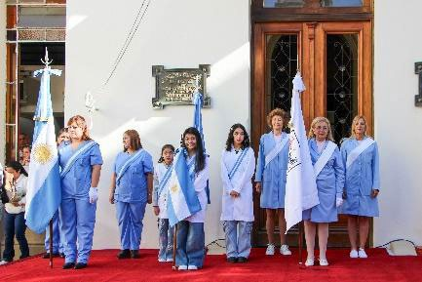Acto seguido ingresaron las banderas de ceremonia que fueron portadas por: Bandera Nacional del Hospital de Niños Ricardo Gutiérrez: abanderada: enfermera Leslie Ruiz, primera escolta: enfermera Estela Russo, segunda escolta: enfermera Norma López. Bandera Nacional de la Escuela Hospitalaria Nº1 “Ricardo Gutiérrez”, abanderada: Lara Rocha, primera escolta:

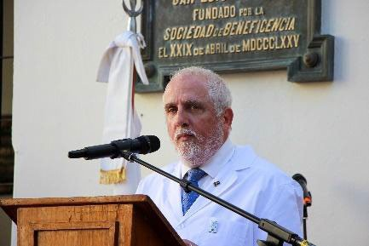Fiorella González, segunda escolta: Marea Speranza. Bandera de la Ciudad de Buenos Aires: abanderada: voluntaria Susana López, primera escolta: voluntaria Laura Zonatti, segunda es- colta: voluntaria Laura Pavlidis. Recibidas las banderas de ce- remonia se entonó con emoción el Himno Nacional Argentino

con la participación de la Agrupación Musical de la Policía de la Ciudad de Buenos Aires.

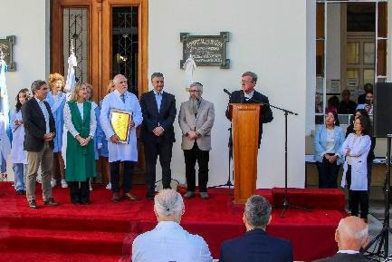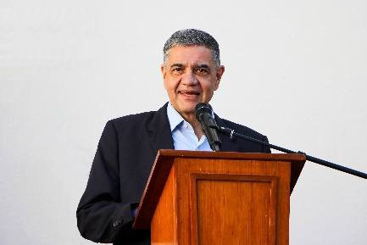A continuación, dirigieron sus palabras el Dr. Pablo Neira, seguido por el Sr. Ministro de Salud Dr. Fernán Quirós, la vice jefa de Gobierno Sra. Clara Muzzio y el jefe de Gobierno Sr. Jorge Macri quienes hicie-

ron entrega de una placa con- memorativa. También hablaron el arzobispo de la Ciudad de Buenos Aires Monseñor Jorge García Cuerva y el rabino Da- mián Karo, quienes compartieron con el público sus reflexio- nes.

# Proyecto 150 cartas

A lo largo de 150 años en ésta, nuestra casa, han pasado pacientes y trabajadores que han dejado su huella y se llevaron la impronta “del Niños”. La intención de este proyecto es que puedan expresar su sentimiento por ese paso y los invitamos a manifestarlo en cartas que serán tesoros. Se seleccionó una de estas cartas para ser leída por su autora Lic. María Laura Díaz, ex residente del Servicio de Salud Mental de nuestro hospital, quien reflexionó: “No sé si sirve, pero lo escribí a propósito de la internación de mi abuelo en mi querido hospital”

*El chiquilín que miraba de afuera.*

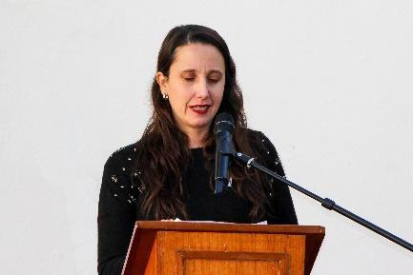

*Ayer con mis estudiantes del Alicia, arrimamos el bochín a conceptos tales como hospitalismo, marasmo y depre- sión anaclítica. En un intento de poner en valor la acción política que significó de parte de Eva Giberti y Florencio Escardó, el internar conjuntamente a la madre y su bebé para precisamente, prevenir estas patologías "del*

*vínculo" y evitar la iatrogenia hospitalaria.*

*Escardó decía que se estaba desconociendo a un hospital que enferma, más que curar. Si se separa al hijo de su mamá en un período tan crítico era, en definitiva, peor el remedio que la enfermedad.*

*Esta decisión clínica y ética se llevó a cabo, en principio en el Hospital de Niños Ricardo Gutiérrez, experiencia pionera de la sala XVII dónde Eva y Florencio trabajaban codo a codo (y ahí, supongo, se enamoraron también).*

*Acción política importantísima, que se replicó en todo el país y que repercutió en las internaciones del mundo entero.*

*Mientras un estudiante comentaba el texto a propósito de la internación conjunta, no me aguanté y les conté una anécdota personal que me invadió de súbito. Les pedí per- miso para interrumpir la ponencia y arranqué con lo siguiente:*

*-Me contó mi abuelo que, cuando tenía 3 años, estuvo internado en el Hospital Gutiérrez por (creo) una epidemia de tos convulsa (ahí empecé a titubear ¿habrá sido tos con-*

*vulsa? De todas maneras, seguí con el relato porque lo principal venía después).*

*Una o dos veces por semana podía ver a su mamá. Mi abuelo se recuerda asomado por una ventanita pequeña, esas parecidas a las de las farmacias de turno antiguas, pero con un vidrio sellado.*

*A través de ella y sin contacto, se saludaban. Eso era todo. Ni un beso, ni un abrazo, con tan solo tres años, mi abuelo se bancó una internación prolongada.*

*El estudiante luego retomó su relato y yo me quedé pensando.*

*Hace poco falleció mi abuela, garante de todos los relatos familiares desde 1910 hasta ahora. Tenía una memoria prodigiosa que se mezclaba con algún ingrediente de su au- toría. Los relatos cada vez eran más fantásticos o sorprendentes.*

*Del lado de su papá las historias venían por el lado heroico sacrificial. Del lado de la madre rozaban la ingratitud, pero también y a veces, del reconocimiento.*

*Cuando hablaba de mi abuelo se le llenaban los ojos de lágrimas.*

*La historia de la ventanita, les aseguro que me fue contada una y otra vez. Sólo recuerdo a mi abuelo, en ese decir, asomado nostálgico en puntitas de pie, viendo a su mamá y me emociono también.*

*Ayer pensaba que nadie va a poder corroborar si fue tos convulsa o fiebre amarilla lo que lo mantuvo confinado tanto tiempo en el hospital, que luego fue mi casa también, pero desde otra escena y en otro tiempo (hice mi residencia y mi jefatura allí y sigo retornando de tanto en tanto para la formación de jóvenes profesionales).*

*Escribo esto también para recordar. Recuperar la historia es también un homenaje a Escardó, al hospital y a mis queridos abuelos.*

# Entrega de placas:

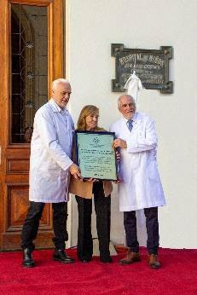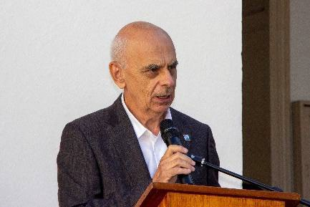La presidenta de la Cooperadora, Ali-

cia Garré y el Dr. Miguel Javier Indart de Arza presidente de la Sociedad Argentina de Pe- diatría, hicieron entrega de una placa recor- datoria y dirigieron emotivas palabras para con el hospital y su personal.

# Escuela Hospitalaria

Los alumnos de la escuela Hospitalaria fueron también partícipes del evento. La aban- derada de la escuela entregó al Dr. Pablo Neira un regalo de cumpleaños para el hospital confeccionado por los alumnos de la escuela.

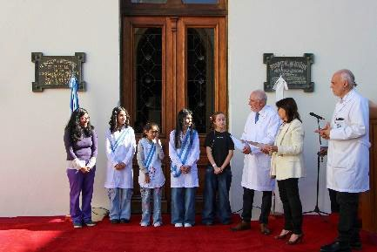A su vez fueron distinguidos los abanderados y escoltas acompañados por la Dra. Laura Cordero. León Vallejo, alumno de nivel inicial: por su participación en clase, la creatividad para las propuestas de artes plásticas, y sus dotes musicales para acompañar con alegría a las profes de Música. Luciano Roso, alumno del nivel primario: destacado por su perseverancia, cu-

riosidad y buen humor frente a las propuestas de todos los días. Anabella Sánchez, alumna de

4to año de secundaria: por su compromiso académico, responsabilidad con las actividades

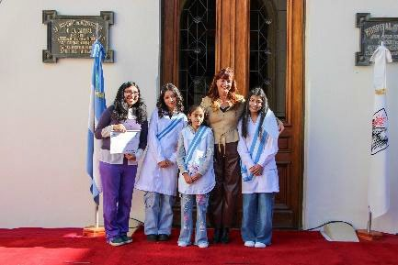extracurriculares, evolución académica y buen compañerismo. Tobías Colque, alumno de 4to año de secundaria: por su evolu- ción académica, su gran predisposición a situaciones adversas y por su buen compañerismo.

También fue distinguida la docente Inés Bulacio por su trayectoria, labor y difusión del proyecto educativo Radio Gu-

tiérrez. Este trabajo involucró a diversos actores de la comunidad hospitalaria y recibió varios premios nacionales e internaciones a lo largo del tiempo.

# Homenajes:

El Hospital de Niños Ricardo Gutiérrez, ha sido la cuna de mentes brillantes, extraordi- narias, pioneras en sus pensamientos y acciones, que impulsaron el nacimiento de la pediatría argentina y de todas las especialidades pediátricas.

Honramos con profunda gratitud a médicos y enfermeros que, con su entrega y dedi- cación, han dejado una huella imborrable en la salud pediátrica. Su legado vive en cada niño cuidado, en cada familia acompañada, en cada vida salvada y en la inspiración que siguen brindando a las nuevas generaciones.

El Dr. Pablo Neira y el Dr. Juilán Onaindia entregaron diplomas y la Dra. Fernanda Rivas (presidenta) y la Dra. Elena de Matteo (secretaria) de la filial de la Asociación de Médicos Municipales del Hospital Gutiérrez, entregaron escudos conmemorativos por los 150 años. Fueron distinguidos:

# Dr. Delio Aguilar

Entregó el Dr. Fabián Salgueiro

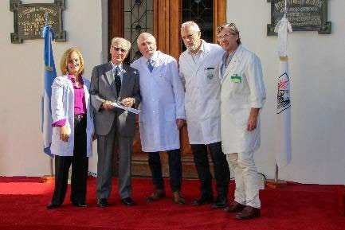Cirujano Infantil. Fue practicante, residente, médico de guardia, jefe de Unidad y División del Departamento de Ciru- gía del Hospital de Niños. Fue presidente de la ACACIP (Aso- ciación Argentina de Cirugía Pediátrica). Jefe del departa- mento quirúrgico del Hospital Garrahan donde dirigió el pro- grama de trasplante pulmonar.

# Dra. Isabel Badía

Recibió la Dra. Cristina Galoppo, entregó el Dr. Gustavo Sollito

Practicante del Hospital de Niños. Médica recibida en 1959 en la Facultad de Medicina de la UBA. Hizo su residencia en Estados Unidos entre 1959 y 1962. Fue jefa de residentes, de la primera camada de la Residencia Oficial del HNRG. Docente autorizada de la Unidad Docente Académica del HNRG y jefa de trabajos prácticos de la USAL. Doctora en Medicina 1970 en la Facultad Medicina de la UBA. Asistente y luego jefa de guardia del Departamento de Urgencia del HNRG.

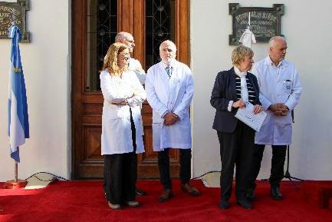Médica de planta y luego jefa de la Unidad 4-Hepatología del Dto. de Medicina del HNRG. Creadora y directora de la Carrera de Médico Especialista en Hepatología Pediátrica, de

la Facultad de Medicina de la UBA en 1994. Fue Directora de numerosos cursos y disertante en más de 70. Panelista en más de 60 mesas redondas. Publicó más de un centenar de trabajos de la especialidad y colaboró en la edición de 3 libros. Recibió 7 premios por trabajos médicos. En 1994 siendo presidenta de

la Asociación de Profesionales del Hospital, junto con la comisión de la asociación, asumen la responsabilidad de reorganizar y modernizar la biblioteca. Al año siguiente la Dirección del Hospital la nombra Directora Honoraria. Presidenta de la Sociedad Argentina de Hepatología en 1998 y nombrada Maestra de la Hepatología Pediátrica Argentina por la SAEEH, SAH (AMA) y la SAP.

# Dra. Marta Barontini

Entregó Dra. Andrea Arcari

Endocrinóloga Infantil. Obtuvo su doctorado en Medicina en 1962, su director de tesis fue el Dr. Bernardo Houssay (Premio Nobel en Medicina). Ingresó al Servicio de Endocrinología del Hospital de Niños Ricardo Gutiérrez en 1962 y pasó al CEDIE en el momento de su creación en 1973. Ingresó como becaria de CONICET en 1960 y alcanzó la categoría de Investigador Superior.

Dentro de la Endocrinología, dedicó su vida al estudio de la fisiología, farmacología y patología del sistema simpático adrenal y a sus vinculaciones con la hipertensión arterial. El laboratorio que fundó en el CEDIE es de referencia Nacional para el estudio de pacientes con tumores neuroendocrinos.

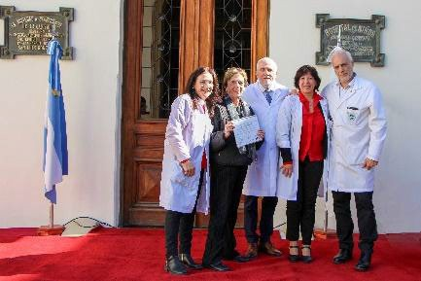Introdujo la determinación de catecolaminas en la práctica clínica y posteriormente los estudios de biología molecular para dichas patologías. Fue directora del CEDIE, profesora titu-

lar de Farmacología de la Facultad de Ciencias Biomédicas de la Universidad Austral; subdirectora de la carrera de Especia- lista en Endocrinología de la UBA; Co-directora de las Maes- trías: Fisiopatología, Bioquímica y Clínica Endocrinológica, Fa- cultad de Ciencias Biomédicas, Universidad Austral; Codirec-

tora de la Maestría: Mecánica Vascular e Hipertensión Arterial, Facultad de Ciencias Biomédi- cas, Universidad Austral.

# Lic. Alcira Cosentino

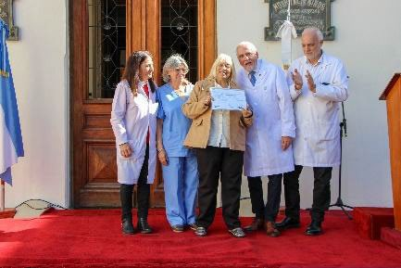Entregó Lic. Silvia Rouch

Licenciada en Enfermería con una gran capacidad do- cente. Se caracterizó por brindar permanentemente conoci- miento y formación junto con apoyo y contención a todo aquel que lo necesitara para su crecimiento y expansión profesional.

# Dr. Héctor Freilij

Entregó el Dr. Jaime Altcheh

Médico pediatra, investigador clínico con una visión humanitaria de los más necesita- dos. Se destacó en el desarrollo de métodos diagnósticos para niños con enfermedad de Cha-

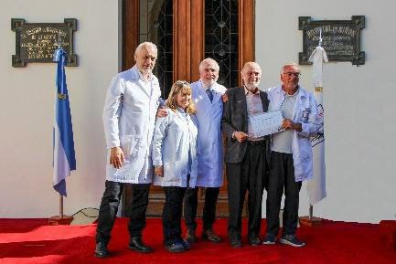gas. Mentor de profesionales, inició el desarrollo de una unidad de investigación traslacional que marcó las normativas para el diagnóstico y tratamiento de la enfermedad de Chagas en ni- ños. Participó como consultor de OPS/OMS y como un gran amante de la música, es conocido por su actividad como direc-

tor de coros y de orquesta sinfónica. Es también director de la Revista del Hospital de Niños de Buenos Aires.

# Dr. Fernando Gentile

Entregó Dra. Cecilia Branda

Especialista en imágenes en pediatría.

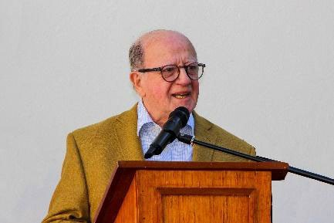Bajo su gestión y siendo pioneros, se desarrolló la ca- rrera de diagnóstico por imágenes de la UBA, la primera en Latinoamérica, convirtiendo al hospital en un centro de forma- ción universitaria de excelencia en la especialidad.

Se desarrollaron nuevas herramientas de diagnóstico,

especialmente en la ecografía pediátrica, con técnicas ya implementadas globalmente, pero las primeras en ser aplicadas en el país (fundamentalmente la ecografía de cadera y músculo esquelética).

Participó del comienzo de una esquematización del trabajo de imágenes en pediatría en forma de algoritmos diagnósticos, que fueron la base para el manejo del tema en el país. Toda esta tarea se plasmó en la publicación de dos libros: Manual de Ecografía Pediátrica y un e-book sobre El síntoma y la imagen para los clínicos pediatras.

# Dr. Jorge Grichener

Entregó el Dr. Normando Mascardi

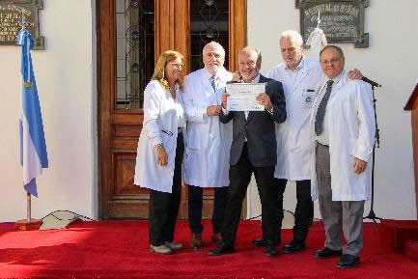Pediatra. Fue médico de planta y jefe de clínica en la Unidad 4 - Hepatología y luego jefe de la Unidad 7 de Clínica Pediátrica. Profesor adjunto de la Cátedra de Pediatría de la Universidad del Salvador. Gran clínico y semiólogo, reconocido colaborador con la formación de resi- dentes de clínica pediátrica a través de su crítica mirada de la pediatría tradicional.

# Dr. Guillermo Kreutzer

Entregó el Dr. Willy Conejeros

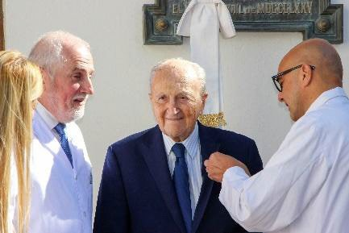Cardiocirujano Infantil. Transformó la cirugía cardiovascular pediátrica en Argentina al fundar en 1965 el primer Servicio de Cirugía Cardiovascular Pediátrica en el Hospital de Niños

de Buenos Aires y crear una residencia en 1972. En él se for- maron generaciones de cirujanos; además, desarrolló técnicas innovadoras como el procedimiento Fontan-Kreutzer, alcan- zando reconocimiento internacional por su impacto médico y educativo.

# Dr. Alberto Rodríguez Coronel

Recibido por su hijo Dr. Máximo Rodríguez Coronel. Entregó la Dra. Ángela Sardella Cardiólogo Infantil. Nació en 1932. Estudió medicina en la Universidad de Buenos Aires.

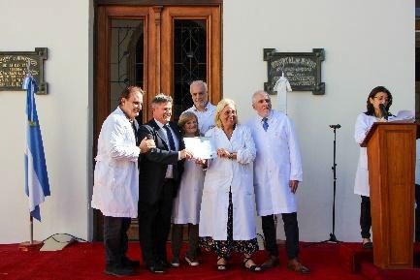Fue jefe de la Unidad de Hemodinamia y luego jefe de la División Cardiología hasta 2003. Fue pionero en el campo de la hemodinamia, una técnica clave en

el diagnóstico y tratamiento de enfermedades cardíacas en ni- ños. Perfeccionó sus estudios en Hemodinamia en EEUU con su maestro William Miller.

En 1968, se incorporó a nuestro servicio y nuevamente

fue una fecha histórica para este hospital: se realizó por primera vez en el país una septostomía auricular endovascular, procedimiento indispensable para salvar la vida de recién nacidos con severas cardiopatías. Así, con él se da comienzo al cateterismo intervencionista en pediatría. Sus aportes han sido innumerables en la formación de médicos dedicados a esta disciplina dejando una huella significativa en la formación de futuros especialistas. Tuvo notable partici- pación en uno de los logros más importantes de la cardiología pediátrica argentina, el innova- dor procedimiento Fontán-Kreutzer implementado en este hospital desde 1973 por el Dr. Gui- llermo Kreutzer. Vale mencionar que este hecho histórico, utilizado hoy en el mundo entero, cambió drásticamente la historia natural de gravísimas cardiopatías congénitas. Fue presidente de la Sociedad Argentina de Cardiología y de la Unión de las Sociedades Cardiológicas de América del Sur. Escribió numerosos artículos y capítulos de libros y recibió el Premio de la Academia Nacional de Medicina en 2 oportunidades. Su edad no ha impedido que sus partici- paciones en eventos actuales de nuestra especialidad sigan enriqueciendo cualquier discusión. Sin dudas una mente notable que ha distinguido la historia de nuestro hospital.

# Dr. Edgardo Manzitti

Entregó la Dra. Alejandra Tártara

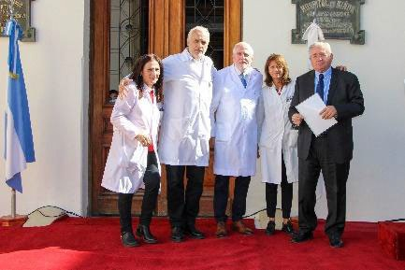Oftalmólogo Infantil. Fue en nuestro hospital donde el

Dr. Edgardo Manzitti padre fundó la Oftalmología pediátrica Ar- gentina. El Dr. Edgardo Manzitti hijo fue Médico de planta de la Unidad de Oftalmología de nuestro hospital. Profesor Ad- junto de la Cátedra de Oftalmología Universidad Buenos Aires. Ex presidente de la Sociedad Argentina de Oftalmología (SAO)

y de la Sociedad Argentina de Oftalmología Infantil (SAOI). De todos los títulos cosechados en

su vida el mejor de todos es el de “benefactor” ya que al finalizar su práctica privada donó toda su aparatología e instrumental a nuestro servicio permitiendo a partir del 2023 realizar los exámenes oftalmológicos bajo anestesia en el quirófano central.

# Lic. Graciela Mabel Negrete

Entregó la Lic. Silvia Rouch

Licenciada en Enfermería ocupó distintos cargos de con- ducción dentro de nuestro hospital, siendo una guía en el ca- mino de muchos profesionales que aquí se formaron.

# Dr. Francisco Olazarri

Entregó el Dr. Alejandro Gattari

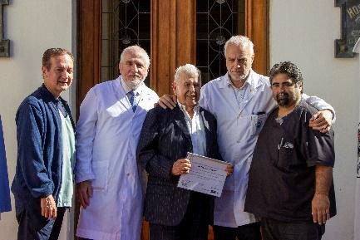Intensivista pediátrico. Uno de los pioneros de la espe- cialidad en nuestro país. Fue médico de guardia, planta y luego jefe de la Unidad de Cuidados Intensivos Pediátricos de nuestro hospital en dos períodos. Propulsor incansable de líneas de in- vestigación promoviendo a los médicos en formación.

# Dr. Mauricio Plager

Entregó la Dra. María Rosa González Negri

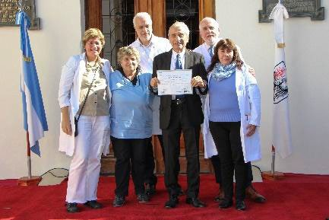Toxicólogo Infantil. Fue uno de los pioneros de la Uni- dad de Toxicología de nuestro Hospital. Fervoroso docente, un ejemplo para todos sus compañeros de la especialidad. Es edi- tor responsable de la Revista del Hospital de Niños de Buenos Aires.

# Acad. Dr. Miguel Podestá

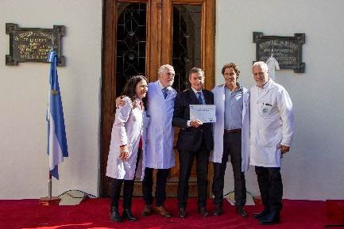Entregó el Dr. Miguel Podestá (h)

Urólogo Infantil. Dr. en Medicina. Fue jefe de la Unidad de Urología del Hospital. Investigador independiente y director del laboratorio de Urodinamia del CONICET. Fue profesor titular de la Cátedra de Urología de la UBA. Fue distinguido como Aca- démico por la Academia Nacional de Medicina, institución que actualmente preside.

# Dra. Hilda Raizman

Entregó la Dra. Adriana Roussos

Médica, especializada en pediatría y nutrición. En el Hospital de Niños Ricardo Gutié- rrez, luego de su formación como pediatra, se desempeñó en los consultorios de seguimiento para niños con patologías crónicas a cargo del Dr. Florencio Escardó, enfocándose en su caso

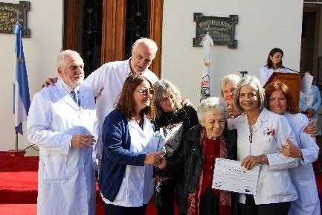en los niños con diabetes. En 1972, junto a la Dra. Amely Cays- sials se incorporó al Servicio de Nutrición, del que era jefe el Dr. Horacio Burgos.

En 1980 sucedió como jefa del servicio a la Dra. Silvia Wasertieguer, hasta su jubilación en 2002. Durante este largo

periodo fue ampliando la atención a diferentes patologías relacionadas con la nutrición y man- teniendo la actividad docente y de investigación, pese a la escasez de recurso humano, ya que durante varios años el resto del plantel concurrían con prolongaciones horarias de cargos en otros servicios (guardia o sala de clínica) o ad honorem. Ha sido un ejemplo para las genera- ciones subsiguientes que se formaron en la especialidad, no solo por su capacidad profesional, sino por su enorme compromiso, dedicación y cariño puesto en la atención de los niños y sus familias.

# Dra. María Erlinda Sordo

Entregó la Dra. Liliana Sabbaj

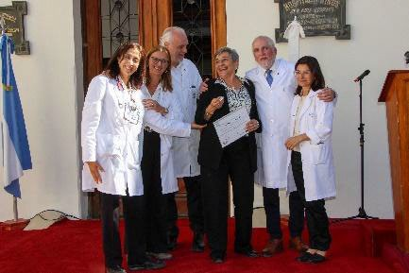

Pediatra. Médica de planta de Consultorios Externos. Curiosa y estudiosa del manejo de niños con gastroenteritis. Impulsora del manejo ambulatorio de la hidratación y la reali- mentación temprana, conceptos que, gracias a su gran tarea docente, instalaron cambios en los paradigmas de la atención institucional de esta patología.

# Dra. Lilia Rabinovitz

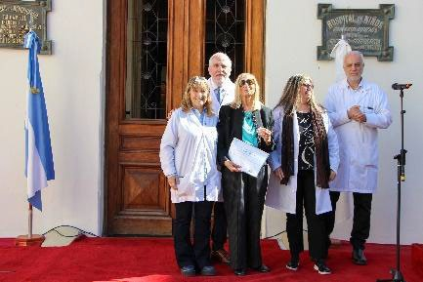Entregó la Dra. Silvana Salerno

Ingresó al hospital en 1969 como residente de clínica. Fue médica de Consultorios Externos, jefa de la División Aran- celamiento, jefa de Departamento Técnico, presidente de la Fi- lial de MM y secretaria de la Asociación de Profesionales entre

otras funciones. Durante toda su trayectoria trató de mejorar en el Hospital cada lugar donde trabajó, tanto para los pacientes como para los colegas, dejando en la División Arancelamiento la mejor facturación de los Hospitales del Gobierno de la Ciudad que aún hoy persiste y una División Alimentación moderna y segura. Se le otorga este homenaje por su trayectoria y logros obtenidos como repercusión de su amplia visión.

# Dra. Etelvina Rubeglio

Entregó Bioq. Viviana Osta

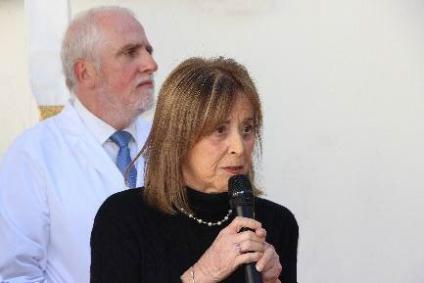Es médica Microbióloga con una destacada trayectoria en el ámbito de la Microbiología Clínica en Argentina. Dejó su matrícula de médica para dedicarse al diagnóstico de laborato- rio. Sucedió a la Dra. Caría que fue quien fundó el Laboratorio de Bacteriología en el Hospital.

Fue jefa del Laboratorio de Bacteriología entre 1970 y 1986 cuando pasó al Hospital Garrahan. Fue Presidenta de la Sociedad Argentina de Bacteriología (SADEBAC). Tiene una amplia producción científica en áreas como la fibrosis quística (trabajó con el Dr. Pivetta), síndrome urémico hemolítico y otras áreas de la microbiología.

# Dr. Néstor Vallejos Meana

Entregó el Dr. Marcelo Blanco

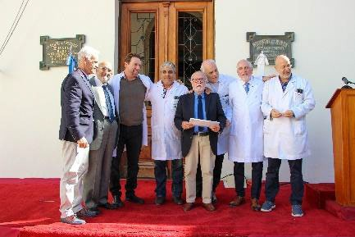Traumatólogo Infantil. Jefe de División de Ortopedia y Traumatología desde 1993 al 2011. Fue quien creó los sectores de neurortopedia, artroscopia, medicina del deporte y miembro superior. Remodeló el quirófano central. Modernizó la planta de internación de las Unidades 13 y 14.

Con este acto quedó inaugurada una agenda de actividades y celebraciones que se desarrollarán a lo largo de todo el año.

* Fotografías: Cortesía PH. Dra. Silvia Baleani

# Hospital Abierto. Recorrido por la historia, la memoria y el patrimonio de la pedia- tría en la Argentina.

En el marco de los festejos por el 150º aniversario del hospital, se realizan todos los meses visitas guiadas por los distintos servicios del hospital. En la segunda visita del “Hospital

abierto a la comunidad” realizada en el mes de mayo, se puso el foco en la en el Sector Farmacia y estuvo a cargo de la farmacéutica Dra. Viviana Bologna.

# Del mortero a la robótica

La recorrida tuvo cinco estaciones. La cita fue en el busto del Dr. Ricardo Gutiérrez donde comenzamos un viaje imaginario paseando por las tres sedes que tuvo la institución.

En la segunda posta frente a la capilla, el relato nos llevó por la arquitectura, la vieja biblioteca, la capilla y la farmacia.

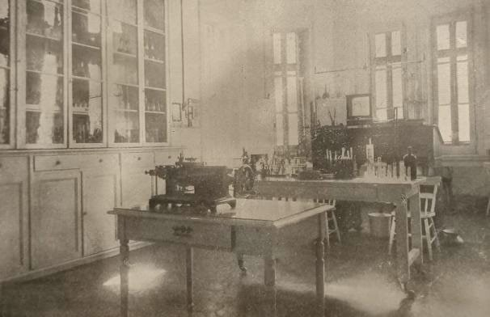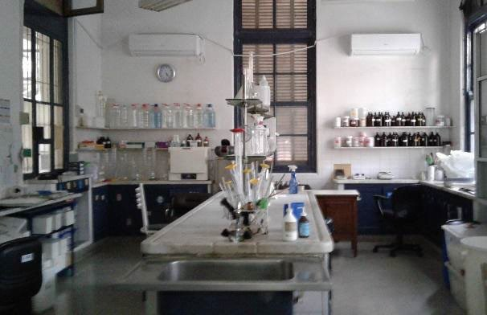

|  |  |
| --- | --- |
| La farmacia a principios del Siglo XX | La farmacia en la actualidad |

Luego llegamos a la tercera estación en el lugar donde se ubicó inicialmente la farma- cia. Hablamos de los antiguos medicamentos, lixiviados, elixires, pociones y tónicos elaborados por un farmacéutico y un ayudante, según consta en las actas de la Sociedad de Beneficencia que administraba por aquel entonces al nosocomio.

Después, atravesamos el largo pasillo lindero a la actual Farmacia, mientras conversa- mos sobre los cambios acaecidos a mediados del siglo XX, las transformaciones en la industria farmacéutica, la elaboración industrializada, la irrupción de la penicilina, los cambios epide- miológicos como consecuencia de adelantos científicos y tecnológicos de la época.

Al dirigirnos a la cuarta estación tuvimos que hacer un giro de 180° en el trayecto, el mismo giro copernicano que vivió la profesión farmacéutica a partir de los cambios descritos, ya que poco a poco el farmacéutico fue abandonando parcialmente la elaboración de los me- dicamentos para orientar su atención sobre el paciente, aportando su conocimiento al equipo de salud, participando en el uso seguro, eficaz y racional del medicamento.

Por último, en la quinta estación, ingresamos a la farmacia. Allí nos encontramos, por un lado, con un laboratorio de preparados farmacéuticos que data de la primera década del

siglo XX, que todavía es utilizado para la producción de medicamentos pediátricos que la in- dustria no fabrica por considerarlos de bajo rendimiento económico. Por el otro, frente al la- boratorio, el avance tecnológico con un robot que agiliza la distribución de las especialidades medicinales necesarias para afrontar los tratamientos diarios de los pacientes.

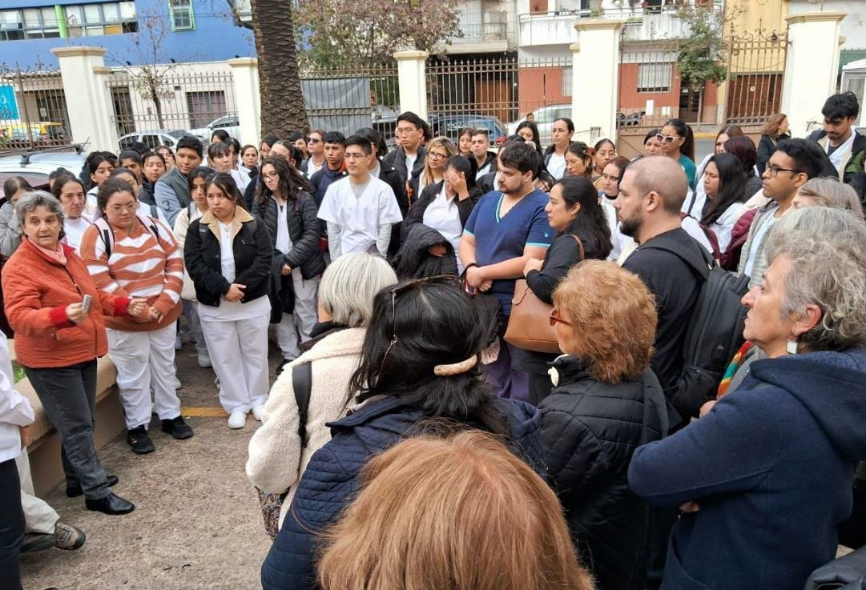

De este modo y con la presencia de más de 50 personas, finalizó el recorrido con una demostración del funcionamiento del robot pasando durante la visita por los principales hitos desde el mortero a la robótica.

Dra. Viviana Bologna

# Próximas visitas:

✔ 25 de junio. Experiencia Hilo Rojo: explorá el mundo de la donación de sangre. A cargo de la Técnica Clarisa Dawyd

✔ 23 de julio. El desembarco del psicoanálisis en el Hospital. A cargo de Lic. Mónica García Barthe

✔ 27 de agosto. Voluntarias: manos que cuidan, corazones que sanan. A cargo de Sra.

Blanca Arean

✔ 17 de septiembre. La escuela del hospital hoy. A cargo de Sra. María Leticia Perino Punto de encuentro: Gallo 1330 (Junto al busto de R. Gutiérrez). Día: miércoles a las 15 h

El 9 de noviembre se realizará una visita guiada por el cementerio de la Recoleta: de Ricardo Gutiérrez a Luis Agote. A cargo del Sr. Marcelo Pizarro.

# Reencuentro en los Consultorios Externos de Mediana y Alta Complejidad (CMAC), en conmemoración por los 150 años del Hospital General de Niños Ricardo Gutié- rrez

La celebración de los 150 años del Hospital de Niños Ricardo Gutiérrez fue, para todos los que formamos parte de esta institución, una oportunidad para mirar nuestra trayectoria con orgullo y compromiso. Atesoramos un valioso legado científico y cultural que honramos cada día, trabajando para sostenerlo y fortalecerlo.

Los CMAC surgieron enfrentando múltiples desafíos y superando obstáculos, con la convicción de que lo esencial era acompañar a nuestros pacientes y en especial a aquellos con condiciones crónicas y a sus familias, brindándoles estrategias de prevención y tratamientos oportunos. Contamos con un equipo altamente capacitado, que trabaja de manera interdisci- plinaria integrando saberes con el objetivo de mejorar continuamente nuestra práctica.

Nuestra misión, es y será siempre, velar por la equidad en salud.

En el marco de los festejos por este aniversario, el 30 de abril de 2025, desde los CMAC organizamos un reencuentro con muchos de los profesionales que formaron parte de los Con- sultorios Externos de Pediatría, para recorrer juntos nuestra historia. Agradecemos profunda- mente a todos los que participaron de este emotivo momento y compartieron con nosotros su alegría.

Dra. Liliana Sabbaj. Jefa del Departamento de Consultorios Externos. HNRG.

